Documento de Interface

Versão 1.0

Preparado por Thaís Tavares de Amorim

07/11/2017

Tabela de Conteúdo

1. Definições 4

2. Interfaces 4

2.1. Tela de Login 4

2.1.1 Definição de Campos 5

2.1.2 Definição dos Comandos 5

2.2. Tela de Monitorias / Publicações 5

2.2.1 Definição de Campos 6

2.2.2 Definição dos Comandos 6

2.3. Iniciar Fórum 7

2.3.1 Definição de Campos 7

2.3.2 Definição dos Comandos 8

2.4. Visualizar Mensagens 9

2.4.1 Definição de Comandos 9

2.5. Publicar 10

2.5.1 Definição de Campos 10

2.5.2 Definição dos Comandos 11

Aprovações 12

|  |  |  |
| --- | --- | --- |
| ACADEMICCI - Gestão de Monitoria | | |
| Documento de Interface  *Interface Document* | | |
| Preparado por | Thaís Tavares de Amorim | Versão 1 |
| Aprovado por | Alexandre Rangel P Ribeiro | 19/10/2017 |
| Aprovador por | Wanderson Inácio dos Santos | 19/10/2017 |

# 

# Definições

* **Campos de textos**: São referidos os campos do tipo texto, inteiro, caracteres, etc.
* **Botão:** Refere-se ao campo do tipo botão rádio.
* **Campo de Seleção:** São referidos os campos do tipo de caixa suspensa e seleção.

# Interfaces

## Tela de Login

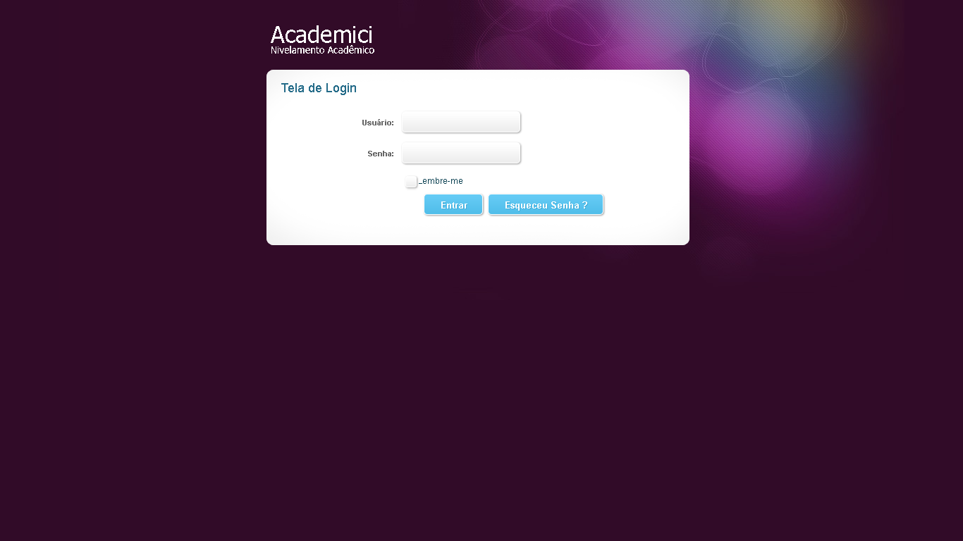

|  |  |  |  |  |  |  |  |
| --- | --- | --- | --- | --- | --- | --- | --- |
| **Campo** | **Descrição** | **Tipo** | **Tamanho** | **Editável** | **Obrigatório** | **Valores Possíveis** | **Regra** |
| Usuário | Campo no qual será preenchido com o e-mail do usuário. | Campo de texto. | 30 | Sim | Sim | Usuários cadastrados na base de dados do sistema. | - É necessário o usuário digitar todo o e-mail no campo. |
| Senha | Campo no qual será preenchido a partir da senha do usuário. | Campo de texto | 10 | Sim | Sim | N/A | - É necessário o usuário inserir sua senha. |

### Definição de Campos

### Definição dos Comandos

|  |  |  |  |
| --- | --- | --- | --- |
| **Nome** | **Ação** | **Tipo** | **Restrições** |
| Entrar | Direciona para a “Página Inicial” do sistema. | Botão | N/A |
| Esqueceu a Senha | Direciona para a Página de Redefinir Senha | Botão | N/A |

## Tela de Monitorias / Publicações

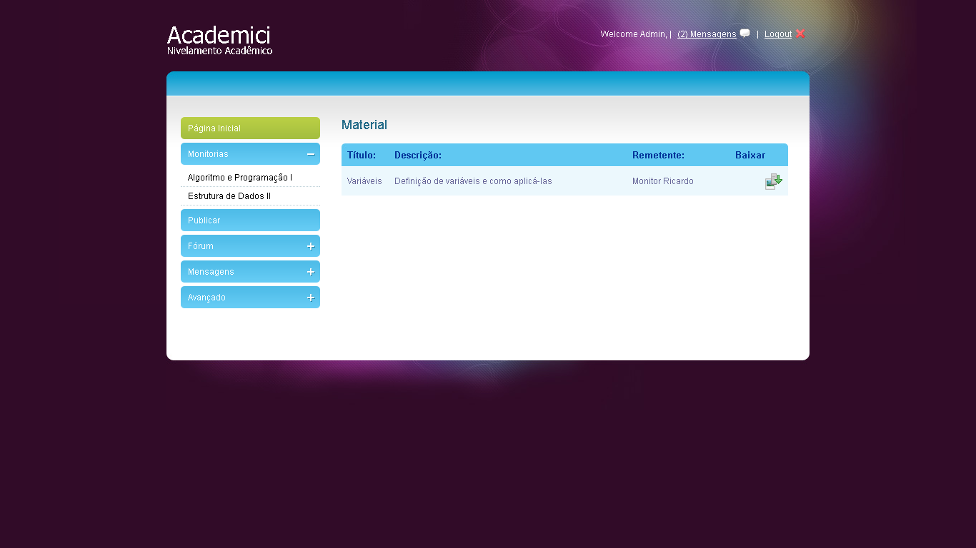

### Definição de Campos

|  |  |  |  |  |  |  |  |
| --- | --- | --- | --- | --- | --- | --- | --- |
| **Campo** | **Descrição** | **Tipo** | **Tamanho** | **Editável** | **Obrigatório** | **Valores Possíveis** | **Regra** |
| Monitorias | Campo no qual será preenchido com as monitorias disponíveis para aluno ou monitor | Botão | N/A | Não | Sim | Usuários cadastrados na base de dados do sistema. | - É necessário que o usuário clique para acessar próxima tela. |
| Material | Campo no qual será disponibilizado material publicado pelo professor ou monitor | Botão | N/A | Não | Sim | N/A | - É necessário o usuário clicar para acessar material |

### Definição dos Comandos

|  |  |  |  |
| --- | --- | --- | --- |
| **Nome** | **Ação** | **Tipo** | **Restrições** |
| Baixar | Realiza Download do Arquivo. | Botão | N/A |

## Iniciar Fórum

### Definição de Campos

|  |  |  |  |  |  |  |  |
| --- | --- | --- | --- | --- | --- | --- | --- |
| **Campo** | **Descrição** | **Tipo** | **Tamanho** | **Editável** | **Obrigatório** | **Valores Possíveis** | **Regra** |
| Nome | Informar o nome do responsável pela abertura de Fórum | Campo de Texto | 30 | Sim | Sim | Usuários cadastrados na base de dados do sistema. | - É necessário que o usuário informe o nome |
| Assunto | Informar Assunto | Campo de Texto | 30 | Sim | Sim | N/A | - É necessário o usuário informar o assunto do Fórum |
| Pergunta | Informa dúvida para publicar no Fórum | Campo de Texto | 30 | Sim | Sim | N/A | - É necessário usuário informar qual a dúvida |

### Definição dos Comandos

|  |  |  |  |
| --- | --- | --- | --- |
| **Nome** | **Ação** | **Tipo** | **Restrições** |
| Salvar | Salva a pergunta e envia para o Fórum | Botão | N/A |

## Visualizar Mensagens

### Definição de Comandos

|  |  |  |  |
| --- | --- | --- | --- |
| **Nome** | **Ação** | **Tipo** | **Restrições** |
| Enviar Mensagem | Enviar para grid de enviar mensagem seja em grupo ou individual | Botão | N/A |
| Mensagens Recebidas | Enviar para grid de mensagens recebidas pelo usuário | Botão | N/A |
| Mensagens | Visualizar mensagens disponíveis | Botão | N/A |

## Publicar

Uma imagem contendo captura de tela

Descrição gerada com muito alta confiança

### Definição de Campos

|  |  |  |  |  |  |  |  |
| --- | --- | --- | --- | --- | --- | --- | --- |
| **Campo** | **Descrição** | **Tipo** | **Tamanho** | **Editável** | **Obrigatório** | **Valores Possíveis** | **Regra** |
| Nome | Informar o nome do responsável pela abertura de Fórum | Campo de Texto | 30 | Sim | Sim | Usuários cadastrados na base de dados do sistema. | - É necessário que o usuário informe o nome |
| Destinatário | Selecionar destinatário | Campo de Seleção | N/A | Não | Sim | N/A | - É necessário o usuário selecionar destinatário |
| Descrição | Descrição do Documento | Campo de Texto | 100 | Sim | Sim | N/A | - É necessário usuário informar a descrição do documento |
| Carregar Material | Selecionar Documento a ser enviado | Campo de Seleção | N/A | Sim | Sim | N/A | - É necessário que o usuário selecione o arquivo a enviar |

### Definição dos Comandos

|  |  |  |  |
| --- | --- | --- | --- |
| **Nome** | **Ação** | **Tipo** | **Restrições** |
| Enviar | Enviar publicação selecionada | Botão | N/A |

# 

# Aprovações

|  |  |  |
| --- | --- | --- |
| Título | Nome e Assinatura | Data |
| Product Owner | Thaís Tavares de Amorim | 09/11/2017 |
| Scrum Master | Raphael Guedes | 09/11/2017 |
| Time | Alexandre Rangel P Ribeiro | 09/11/2017 |
| Time | Wanderson Inácio dos Santos | 09/11/2017 |
| Time | Adriana Leticia | 09/11/2017 |
| Time | Claudio Filho | 09/11/2017 |

***Nota: Quaisquer alterações neste documento deverão ser submetidas ao processo de controle de projeto para aprovações antes de serem incorporadas a este documento.***

Histórico de Revisões

|  |  |  |  |
| --- | --- | --- | --- |
| Nome | Data | Razão da Mudança | Versão |
| Thaís Tavares | 07/11/2017 | Criação do documento | 1.0 |
| Thaís Tavares | 09/11/2017 | Inserção de telas | 1.0 |